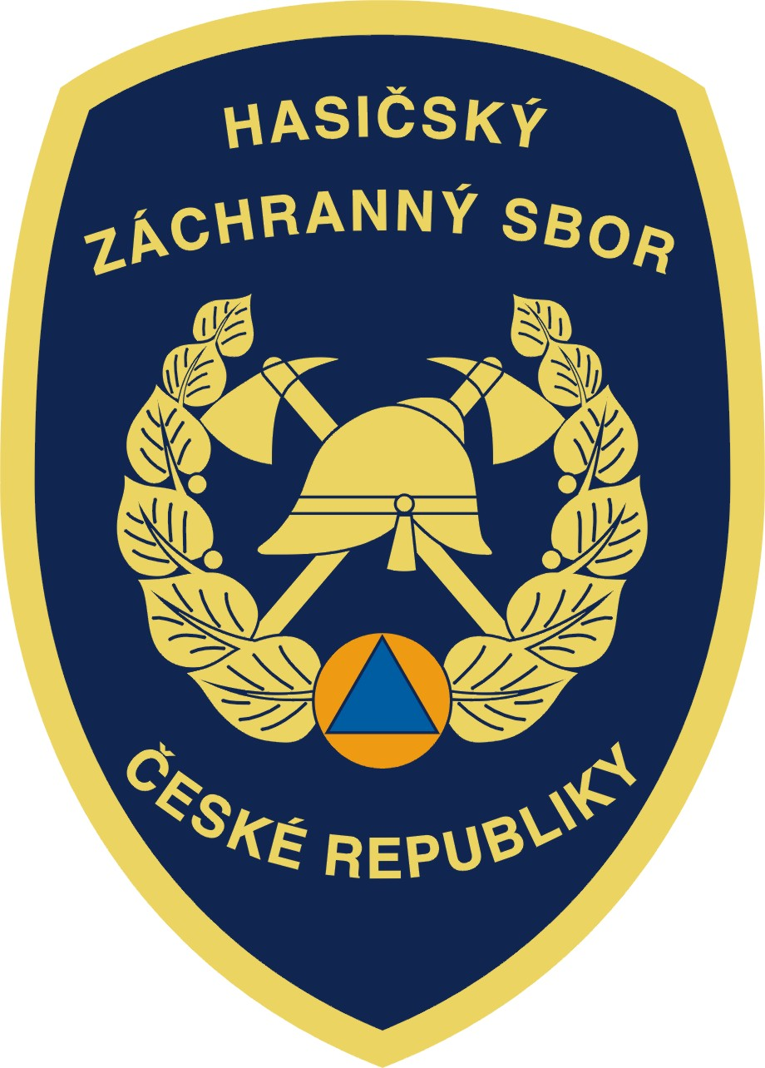

Hasičský záchranný sbor Jihočeského kraje

Pražská 52b, 370 04 České Budějovice

Vyprošťování osob z havarovaných vozidel je sport?

Auto, silnice, déšť, smyk, neovladatelnost, vjezd do protisměru, další auto, srážka…vraky, krev, křik… Dramatické okamžiky, k jejichž následkům vyjíždějí hasiči často několikrát denně. A vědí, jak tyto situace vyřešit. Vyprošťování zraněných osob z havarovaných aut je jedna z jejich základních činností. Že ale vyprošťování osob ze zničených aut je také sport? Ano, je to tak.
Mezi typicky „hasičské“ sporty patří klasický požární sport s všeobecně známou královskou disciplínou - požární útok, dále extrémně fyzicky náročné disciplíny TFA (Toughest Firefighter Alive) a v neposlední řadě také vyprošťování osob z havarovaných vozidel.
Soutěže ve vyprošťování osob z havarovaných vozidel se staly nedílnou součástí kalendáře akcí Hasičského záchranného sboru České republiky. Každé dva roky se koná mistrovství HZS ČR, kterého se účastní vítězové jednotlivých krajských kol.
Co je podstatou tohoto sportu?
Úkolem každého soutěžního družstva, které tvoří velitel a tři hasiči, je co nejúčinnějším a nejefektivnějším způsobem vyprostit zraněnou osobu (figuranta) z havarovaného auta. Hasiči jsou v průběhu soutěžního pokusu oblečeni v kompletních zásahových oblecích včetně přilby, vyprošťují za pomoci požární techniky a prostředků, které běžně u nehod používají. Mají stanovené přesné taktické a odborné postupy, součástí vyproštění zraněného je také poskytnutí předlékařské pomoci a transport zraněného na místo simulující vozidlo zdravotnické záchranné služby.
Aby se celá akce co možná nejvíce blížila realitě, neznají soutěžní družstva do poslední chvíle situaci, ke které jsou povoláni. Před začátkem soutěže si velitelé družstev losují pouze číslo scénáře a pořadí. Nevědí však, jak konkrétní scénář vypadá, jakým způsobem budou havarované vozy nastaveny, zda se nejedná o hromadnou nehodu či zda vůz nebude vklíněn do překážky apod.
Poté, co si soutěžní družstvo připraví techniku a prostředky na startovní základnu, jeden z rozhodčích všechny členy odvede do stanu a technická četa mezitím připraví scénář. Družstvo tedy startuje ze stanu a přibíhá k „neznámé“ nehodě. Zde pak musí postupovat nejen dle pravidel sportu, ale především podle přesných odborných postupů.
Na vyproštění zraněného má družstvo 15 minut, po překročení tohoto limitu je pak penalizováno ztrátou bodů. Maximální čas na výkon družstva je 20 minut. Zásah je ukončen předáním zraněného na simulované stanoviště záchranné služby.
Jak jsou družstva hodnocena?
Výkon soutěžního družstva hodnotí rozhodčí ve třech oblastech: taktika (přístup k místu nehody, provádění průzkumu, protipožární zabezpečení, velení u zásahu, spolupráce týmu), technické provedení zásahu (stabilizace vozidla, uvolnění, vyproštění a transport zraněné osoby) a předlékařská pomoc. Za jednotlivé oblasti může družstvo získat maximálně 30 bodů. Za chyby, které rozhodčí v průběhu soutěžního pokusu zjistí, se bodové hodnocení snižuje.
V rámci hodnocení existuje tvrdé, ale oprávněné, pravidlo, že v případě, že se soutěžní tým dopustí tak závažné chyby, která by mohla způsobit vážné zhoršení zdravotního stavu zraněného nebo by byla výrazně ohrožena bezpečnost figuranta nebo zasahujících, mohou rozhodčí podstatně snížit hodnocení v dané oblasti nebo dokonce nepřidělit body žádné. Na druhou stranu mohou soutěžnímu družstvu připsat body až 10 bodů jako kompenzaci za velmi složitý scénář.
Rozhodčími v soutěži jsou jak příslušníci hasičského záchranného sboru, tak zdravotníci zdravotnické záchranné služby. Své postřehy a poznatky si zapisují již v průběhu soutěžního pokusu. Po jeho ukončení odchází soutěžní tým opět do stanu, kde si vyslechne hodnocení. Hodnocení není kromě členů týmu a rozhodčích nikdo jiný přítomen. Pořadí týmů pak určí součet bodů ve všech hodnocených oblastech, který je případně snížen o body za překročení časového limitu.
Jak se daří hasičům HZS Jihočeského kraje?
Historie soutěží ve vyprošťování sahá do roku 1994, kdy byla vydána první pravidla a kdy se česká družstva začala účastnit mezinárodních soutěží. Postupným vývojem soutěží ve vyprošťování zraněných osob z havarovaných vozidel byla v roce 2004 pravidla přepracována a vydána nová – platná dodnes.
Příslušníci Hasičského záchranného sboru Jihočeského kraje se mistrovství HZS České republiky pravidelně účastní od roku 2002 a vždy se umisťují v první polovině výsledkové listiny. Z výrazných úspěchů je nutné zmínit 3. místo v roce 2008 a taktéž 3. místo v roce 2014. Těchto skvělých výsledků dosáhl tým složený z příslušníků územního odboru Český Krumlov. Z ostatních územních odborů se na mistrovství ve vyprošťování osob z havarovaných vozidel probojoval pouze tým příslušníků územního odboru Jindřichův Hradec, který rovněž výborně reprezentoval Jihočeský kraj.

Jak hasiči vyprošťují?
Vývoj konstrukcí a bezpečnostních prvků vozidel znamená, že se musí měnit i prostředky a postupy zasahujících hasičů tak, aby udržely krok s rozvojem v automobilovém průmyslu. Při soutěžích ve vyprošťování zraněných osob z havarovaných vozidel hasiči používají stejné technické prostředky a odborné postupy, které mají u reálných dopravních nehod.
Mezi technické prostředky nezbytné pro kvalitní, rychlé a efektivní vyproštění patří hydraulické vyprošťovací zařízení (nůžky, rozpínáky, střihače pedálů,…), kterými jsou hasiči schopni doslova rozstříhat silné plechy vozidel, boční sloupky či například zcela odstřihnout střechu vozu. Další skupinou technických prostředků jsou pneumatické zvedací a utěsňovací vaky a válce, které umožní nadzvednutí těžkých břemen, případně utěsnění potrubí, kanálů či proražených nádrží. Pro prorážení, sekání, oddělování ve dveřích nebo pláštích vozidel hasiči používají menší – ruční vyprošťovací nástroje, jako jsou například ruční řezač skla, řezač pásů apod. Nezbytnými nástroji jsou pak prostředky sloužící k podepření a stabilizaci havarovaného auta, prostředky k jímání vytékajících nebezpečných látek nebo prostředky pro transport zraněného. Patří sem například podkládací a zajišťovací bloky a klíny, záchranná vyprošťovací nosítka, transportní deska, zachycovač airbagů, naviják atd.
Všechny výše uvedené technické prostředky by ale neměly smysl, pokud by hasiči nevěděli, jak se u nehody zachovat a jak při vyproštění zraněného postupovat. Postup při řešení dopravní nehody začíná už příjezdem jednotky k nehodě. Vzhledem k vlastní bezpečnosti a bezpečnosti dalších účastníků silničního provozu hasiči používají tzv. „nárazníkové“ postavení, kdy jsou hasičská vozidla postavena tak, že oddělují místo zásahu od okolního provozu. Místo zásahu zároveň zvýrazní dalšími dostupnými prostředky – výstražnými světly na svých vozech, přenosnými zábranami a kužely, vytyčovacími páskami apod.
Následuje průzkum místa nehody, během kterého hasiči navazují kontakt se zraněnými a zjišťují jejich zdravotní stav, posuzují stav havarovaného auta, vyhledávají možná další ohrožení (nebezpečný náklad ve voze, blízkost elektrického vedení, frekventovaná silnice, možnost vzniku požáru, ohrožení životního prostředí…). Velitel zásahu musí v tuto chvíli rozhodnout o konkrétním postupu dalších činností a případném povolání posilových jednotek. Součástí průzkumu je i provedení protipožárního opatření (odpojení akumulátoru) a zastavení úniku provozních kapalin.
Nezbytnou činností před zahájením vlastního vyprošťování je stabilizace nejen havarovaného auta, ale i dalších předmětů, které by mohly ohrozit zasahující i zachraňované (další vozidla, spadané stromy, uvolněná svodidla,…).
V další fázi zásahu velitel volí cestu k zraněnému. Vždy má přednost ta nejjednodušší cesta, tzn. otevřením dveří nebo víka zavazadlového prostoru auta. Pokud tento způsob není možný, musí si hasiči vytvořit prostor pro vyproštění hydraulickými a dalšími vyprošťovacími nástroji. Nejčastěji hasiči volí cestu odstraněním dveří, případně obou dveří na jedné straně a odstřihnutím středového sloupku. Když si potřebují vytvořit co největší přístup k zachraňovaným, odstřihují a odstraňují celou střechu. Hasiči si zároveň musí poradit s odstraněním skel případně rozbitými skly, musí zabránit vystřelení neaktivovaných airbagů, uvolňují nohy zaklíněné pod pedály.
Po celou dobu záchrany hasiči se zraněným komunikují. V rámci první neodkladné pomoci musí stabilizovat jeho zdravotní stav, zejména zastavit krvácení a zajistit základní životní funkce. Zde hasiči velmi úzce spolupracují se zdravotníky ZZS, se kterými konzultují priority a způsob vyproštění. Závěr zásahu spočívá ve fixaci zraněného na transportní nosítka či desku a jeho přenesení do sanitky nebo vrtulníku.
Jak se hasiči připravují?
O co bezpečnější a kvalitnější jsou dnešní automobily, o to vyšší nároky jsou kladeny jak na zmíněné technické prostředky a odborné postupy, tak samozřejmě i na odbornou přípravu příslušníků Hasičského záchranného sboru České republiky.
Hasiči HZS ČR, kteří jsou tak zvaně předurčeni k zásahům u dopravních nehod, musí každý rok absolvovat pravidelnou odbornou přípravu. Příprava se skládá z osmi hodin teorie a osmi hodin praktického výcviku ve Školním a výcvikovém zařízení HZS ČR v Brně. Hasiči se seznámí se současnými postupy při vyprošťování a novinkami v používaných technických prostředcích. Zároveň HZS ČR spolupracuje automobilkou Škoda auto, a. s., a pořádá každý rok několik praktických kurzů, kde jsou příslušníci informováni o novinkách ve vývoji bezpečnostních prvků automobilů. Tyto novinky si pak hasiči mohou prakticky vyzkoušet na nových vozech značky Škoda. Za dohledu a vedení lektorů vyprošťování si vyzkoušejí nové způsoby vyprošťování a tím se teoreticky i prakticky připraví na situace, které reálně na silnicích u dopravních nehod řeší.

Vendula Matějů
tisková mluvčí HZS Jihočeského kraje
tel: 950 230 360
mobil: 725 035 023
e-mail: vendula.mateju@jck.izscr.cz

